Муниципальное бюджетное дошкольное образовательное учреждение
«Детский сад №10 «Луч»
Муниципального образования городской округ город Скопин
Рязанской области

Конспект мастер – класса для педагогов
«Математические игры и упражнения для дошкольников».
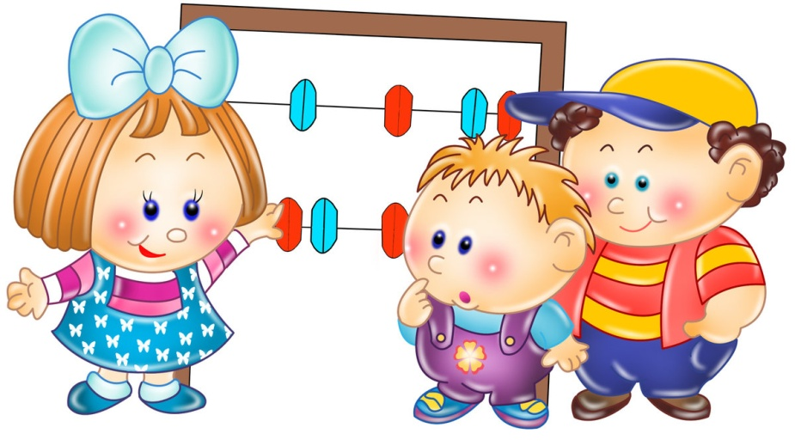
Выполнил:воспитатель
Жевноренко Ю.А

2020г
Цель: создание условий для повышения профессиональной компетентности педагогов по вопросу применения дидактических игр и упражнений для развития математических способностей детей дошкольного возраста.
Задачи:
- дать понятие о наличии отличительных особенностей между дидактическими играми и дидактическими упражнениями;
- повысить мотивацию педагогов на систематическое использование в воспитательно - образовательном процессе дидактических игр и занимательных упражнений по ФЭМП у детей дошкольного возраста;
- содействовать сплочению коллектива.
Материал и оборудование: карточки с цифрами от 1 до 7, музыкальное сопровождение, наборное полотно с 10 полосами, фигурки с изображением людей, мольберт, магнитные фигурки растений, животных и людей.

Участники: педагогический коллектив ДОУ.

Ход деятельности

Организационная часть.
Приветствую вас, уважаемые коллеги!
Благодарю, что нашли время для нашей встречи.
Сегодня мне бы хотелось затронуть тему познавательного развития дошкольников, и, в частности раздел «Формирование элементарных математических представлений». Это понятие довольно сложное по своему содержанию и состоит из взаимосвязанных представлений о форме, величине, количестве, пространстве и времени – понятий, необходимых для развития познавательной сферы ребенка.
Основная часть: теория.
Давно доказано, что период дошкольного детства - очень насыщен познанием. Наука математика зарекомендовала себя как одну из самых необходимых, и в то же время трудных учебных дисциплин. Ее влияние на умственное и интеллектуальное развитие неопровержимо. Именно по этой причине одна из важнейших задач педагогов становится создание условий для активизации у детей интереса к математике еще в дошкольном возрасте. Приобщение к этому предмету в игровой и занимательной форме поможет ребенку в дальнейшем быстрее и легче усвоить школьную программу.
Наиболее известными и часто применяемыми видами занимательного математического материала являются дидактические игры и игровые упражнения. Для начала разберемся, есть разница между этими понятиями?
Дидактическая игра представляет собой вид самостоятельной деятельности детей, благодаря которой происходит их обучение. Дидактические игры могут быть как индивидуальными, так и коллективными.
Структура такой игры довольна четкая:
1) дидактическая задача;
2) игровая задача;
3) игровые действия;
4) правила игры;
5) результат.
Используя дидактические игры, педагог формирует у детей новые знания. Каждая отдельная игра направлена на решение конкретной задачи совершенствования математических представлений детей (количественных, временных, пространственных).
Теперь рассмотрим дидактические игровые упражнения, использование которых не менее популярно в практике дошкольных учреждений. Их основным отличием от типичных учебных заданий является необычная постановка задачи (найти, догадаться), а также неожиданность преподнесения (например, от лица известного героя).
От дидактической игры отличаются игровые упражнения и по другим критериям: назначению, структуре, роли педагога, уровню детской самостоятельности. В большинстве случаев они не включают в себя всех элементов структуры дидактической игры. Их основным назначением является выработка умений и навыков. В этой ситуации дети проявляют меньшую самостоятельность, упражнение проводит сам педагог (дает задание, контролирует ответ). Элементы самообучения в упражнении отсутствует.
Важно отметить, что игровые упражнения проводятся только под руководством воспитателя, поскольку дети не способны самостоятельно организовывать их проведение.
Основная часть: практика.
Сегодня я готова продемонстрировать вам некоторые варианты математических игр и упражнений. Но для начала настроимся на нужный лад, приглашаю вас в круг!
(разминка Е. Железновой «Ну – ка все встали в круг»)
Начнем с игры целью которой является закрепление названий дней недели, и называется она «Ожившая неделька».
(вызвать 7 желающих принять участие)
Итак, я раздаю вам карточки, на которых написаны цифры от 1 до 7. Пока играет музыка, вытанцуете и распределяетесь по комнате в хаотичном порядке. Как только музыка закончится, ваша задача выстроиться в ряд в соответствии с цифрой на карточке, обозначающей день недели.
(повторить игру 2-3 раза со сменой карточек)
Как вы думаете, к какой категории можно найти эту деятельность: дидактическая игра или игровое упражнение?
(ответы участников, обоснование)
Спасибо за ответы!
Ориентировка в пространстве – одно из самых сложных направлений познавательного развития. Для того, чтобы дети научились этому, можно предложить им примерить на себя роли художников.
Д/у «Художники»
Предлагаю нарисовать картину «У бабушки в деревне».
(ведущий рисует на доске избушку либо использует магнитную картинку)
Задача каждого участника назвать предмет и указать его расположение на мольберте относительно избушки. При этом обязательно употребление слов: слева, справа, от, за, около, рядом, вверху, внизу, перед, между, и тд.
Как вы думаете, к какой категории можно найти эту деятельность: дидактическая игра или игровое упражнение?
(ответы участников, обоснование)
«Посещение кинотеатра». А теперь узнаем, как легко закрепить порядковый счет. Представим, что мы оказались в кинотеатре.
(продемонстрировать наборное полотно с 10 полосами — зал кинотеатра. кармашки в полосках — кресла)
Давайте посчитаем все вместе, сколько кресел в первом ряду (10). У каждого из вас имеется картинка с изображением зрителей, наша задача – помочь им приобрести билетик в кино. На каждом билете указаны ряд и место. Покупая билет, необходимо правильно определить место зрителя в зале.
(из числа участников выбирается кассир, другие участники по очереди покупают билеты и находят место своего зрителя).
Как вы думаете, к какой категории можно найти эту деятельность: дидактическая игра или игровое упражнение?
(ответы участников, обоснование)
А теперь наступило время потренировать наше внимание и закрепить названия геометрических фигур.
Давайте внимательно осмотримся в нашем помещении и найдем все предметы, напоминающие нам круг…
(аналогично участники ищут и называют предметы квадратной, прямоугольной, овальной формы)
Уважаемые коллеги, к какой категории вы можете отнести эту деятельность? Почему?
(ответы участников, обоснование)
Заключительная часть.
Скажите, что чаще вы используете в своей практике – математические дидактические игры или упражнения?
Поделитесь своим опытом!
(обратная связь с участниками)
Спасибо за обратную связь, коллеги! Наша встреча близится к концу. В заключение хотелось бы еще раз проговорить, что, используя простые в исполнении игры и упражнения, можно приобщить ребенка ко многим математическим понятиям, способствовать их лучшему усвоению, поддерживая и развивая интерес к математике.
Спасибо за внимание!

